Kính thưa quí bạn
Hôm nay xin gởi đến quí bạn nhiều chuyện lung tung, có vài chuyện cần thiết
Aspirin giảm tử vong về cancer
2. Ngày nay máy digital camera lan tràn, bạn nào cũng có, vậy mà các bạn có biết được quyền chụp hình nơi nào, nơi nào không được chụp hình không?
3.Chuyện con rắn 10 đầu lai Vịt tìm thấy ở Ấn độ.
4. Chuyện vui buổi sáng
5. Nhưng cái chuyện thiết thực có lẽ nên biết nhất là uống thêm vitamin có khi nguy hơn là các bạn tưởng.

Email nầy quá dài, các bạn thích thứ nào thì xem thứ đó, thích forward món nào thì cứ tự động cắt bỏ những món còn lại theo sở thích nghe. Còn đèn xanh vàng đỏ chi cũng không chịu rồ máy thì delete luôn cho rồi.
HCD (13-Aug-2012)
===========
Bắt vịt con
From: Quang Duc <>
Date: 2012/8/13
Không mang dùm Nước Suối cho người khác, vì bên trong có chứa ma túy.
Email nầy khuyên không nên cầm dùm chai nước uống của người lạ khi vô phi trường đi máy bay vì trong đó có những gói thuốc xì ke. Khuyên chi kỳ vậy, dù các bạn có cầm dùm ai đó đi nữa thì cũng đâu có lọt được vô cửa gát đâu. Phi trường nào tôi không biết chớ với phi truòng Mỹ và cả Canada thì đâu có cho mang nước vô đâu dù là nước chai, dù là ly chè, dù là ly cà phê. Phải bỏ vào thùng rác trước khi qua cổng xét.
Nhưng đây là con vịt con, biết cũng tốt.
HCD
=============
Uống thêm Vitamin có khi gây tại hại.
Dưới đây là một bài đăng trên tạp chí Consummer reports số ra tháng Sep-2012. Bài nầy nói về 10 sự nguy hiểm nếu chúng ta uống thêm vitamin. Hôm nay tôi trích cái nguy hiểm phần số 1. Sau đó thì lần lượt sang phần khác.
Gần như hầu hết bác sĩ y khoa tại Mỹ không có khuyên và cũng không viết toa cho bịnh nhân dùng thêm vitamin, trừ vài trường hợp ngoại lệ.
Theo CR thì có 6300 trường hợp bị bịnh trầm trọng vì uống thêm cái gọi là dietary supplemens (tức có cả vitamin) đã được báo cáo từ 2007 tới 2012. Đó là bịnh nặng, còn như quí bạn mua uống ngày vài viên thì chắc không thấy chi, chỉ thấy cơ thể suy dần mà thôi. Đang khỏe mà uống thêm thuốc cho "bớt khỏe" đi là một điều trái lẽ phải không.
Không riêng chi CR lên tiếng mà xưa nay nhiều viện nghiên cứu (quên mất tên) và bác sĩ cũng lên tiếng cảnh cáo là đừng có mua vitamin và supplemens uống bừa.

Muốn biết cái supplemens nào gây tai hại nào thì hãy vào nơi đây:
www.fda.gov mà search tên món đó.
Nói chung thì nhiều người lên tiếng cảnh cáo về chuyện ở tại Mỹ nầy mà mua thêm bịnh bằng cách uống thêm vitamin hay supplemens.
Các bạn ở nước khác thì có thể không theo, hay theo lời khuyên nầy một cách dè dặt. Lý do là người ở nước Mỹ dù rất nghèo đi nữa thì vẫn ăn dư. Vì ăn dư nên không cần phải thêm vitamin và supplemens trừ người bịnh đặc biệt thì cần tới chúng theo sự hướng dẫn của bác sĩ. Dư vitamin vì uông thêm rất tai hại. (13-Aug-2012)

Ghi thêm: Các bạn đọc chi tiết trong bài báo.

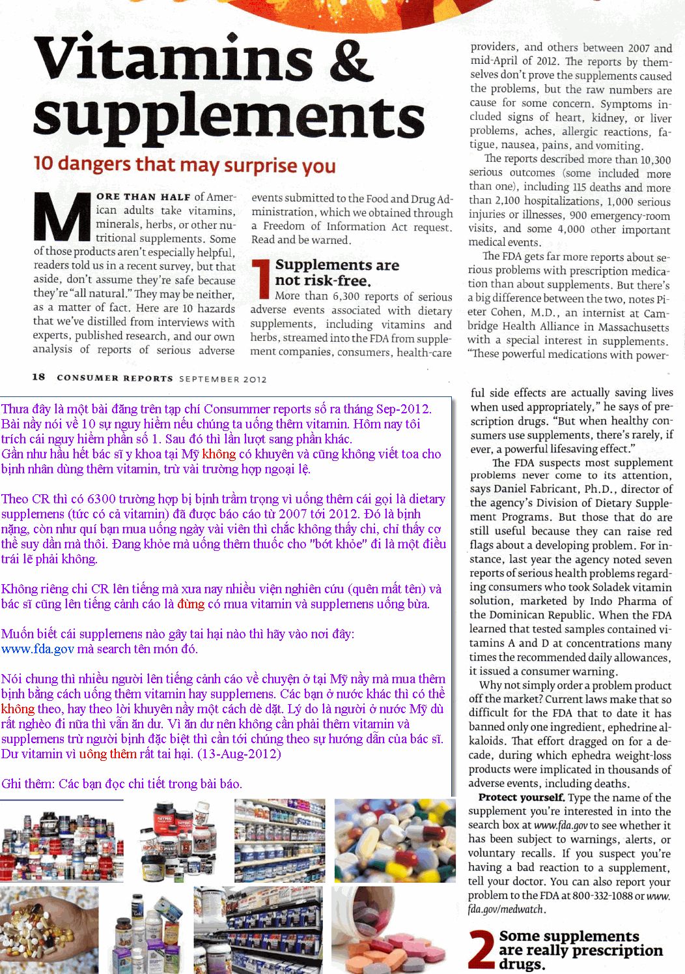

==============
Aspirin giảm nguy cơ mắc bịnh cancer
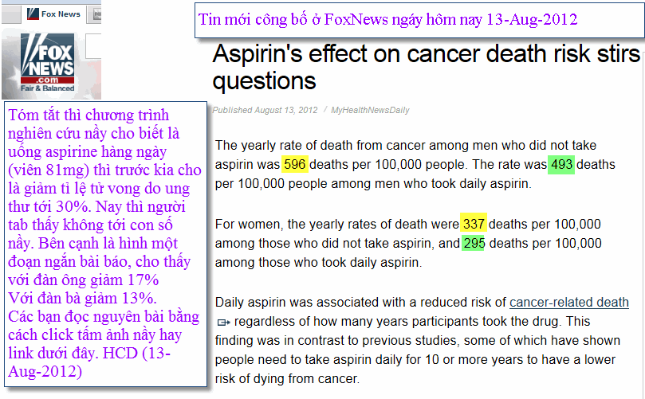
http://www.foxnews.com/health/2012/08/13/aspirin-effect-on-cancer-death-risk-stirs-questions/
=============
Chuyên chụp hình nơi công cộng tại Mỹ
Ngày nay bạn ta gần như người nào cũng có máy digital camera hết, câu mà các bạn quên hỏi là được quyền chụp hình lúc nào nơi nào.
Nhớ có lần tôi mới mua cái digital camera đi lạng quạng trong một cái plaza có nhiều tiệm buôn, tôi nhắm nhía chụp tới chụp lui để thử máy, thì một người security chạy xe lại bảo tôi đừng chụp vì là đất tư nhân.
Một lần khác tôi chụp hình phong cảnh trong bài đậu xe của một cái mall lớn, người security chạy xe đạp lại bảo tôi đừng chụp. Tôi nói là đâu thấy bản cấm, thì ông nầy bảo nếu tôi chụp hình có bạn tôi hay người nhà đứng trong cảnh thì cho phép. Tức chụp người thì được còn chụp cảnh thì cấm.
Để giúp quí bạn tôi trích phần nầy đây để chúng ta biết chung chung.
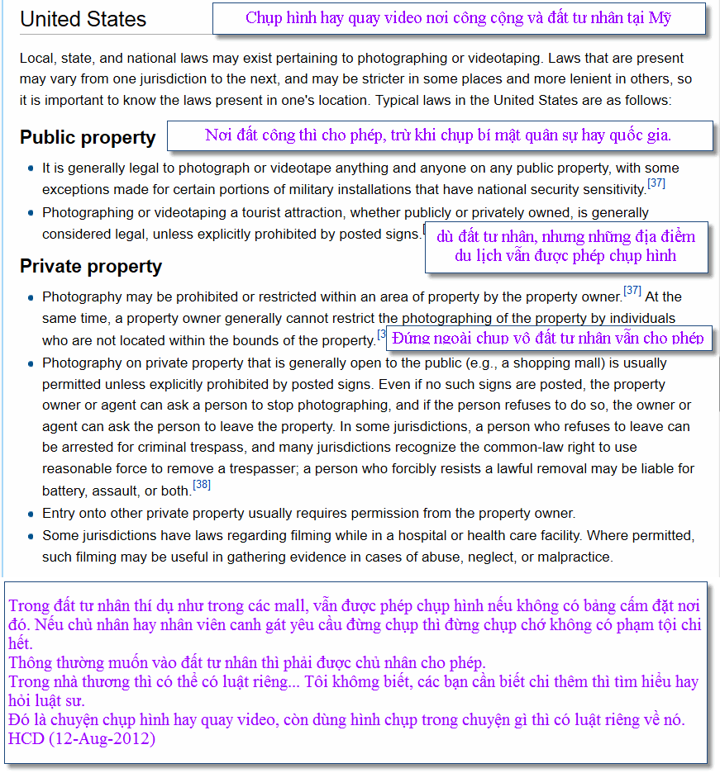
==========
Subject:Fw: [PhoNang] FW: Nhan gio goi may, chuyen vui buoi sang (goi lai nhung chuyen bay
From:nga dang <ndxyzf3@yahoo.com>
To:……….
Cc:…………
Xin chuyển tiếp để suy ngẫm và đọc xem GS. Huỳnh Chiếu Đẳng đã nhắn nhủ gì trong lá thơ này từ diễn đàn Phố Nắng mà tình cờ tôi lượm được sáng hôm nay.
Thấy nó cũng có lý quá đi thôi vì chính tôi cũng là nạn nhân lâu lâu nhận được những hình ảnh trần truồng như nhộng (của nhiều mỹ nhân ). Tuy là bà già "thất thập cổ lai hy" nhưng cũng cảm thấy tự ái bị tổn thương. Cái người forward những tấm hình "hạ cấp" như thế này (trần truồng) chắc cũng có dự phần kém "văn hoá" khi gửi đi mà không nghĩ là mình đã hạ nhục tư cách của chính mình trước rồi mới đến phần hạ nhục tư cách của người nhận.
Tôi xin cám ơn GS. Huỳnh Chiếu Đẳng đã đưa vấn đề "thuần phong mỹ tục" này lên diễn đàn , tuy ai đó có cho là đạo đức giả cũng chẳng sao.
NĐ
--------------
From: KChi <kimcxyz09@yahoo.com.au>
Date: August 12, 2012 9:55:56 PM PDT
To: HCD <huy000017@roadrunner.com>
Subject: Re: Nhan gio goi may, chuyen vui buoi sang (goi lai nhung chuyen bay tam nam truoc)
Hình như Bác Đẳng nhà mình hôm nay hơi "cay" sao đó, không biết Bác Gái hôm qua nấu thức ăn có cho nhiều ớt không nhỉ ???
Con biết Bác Đẳng qua email cũng khá lâu rồi mà hôm nay con mới nghe Bác Đẳng cay cú kiểu này đó nghen, làm con tủm tỉm cười hoài .
Dù gì thì con đọc mail của Bác hôm nay cũng thấy được chở che phần nào, nói thiệt mấy hôm nay con rầu xẩu mình vì cứ liên tục nhận email nói về mấy cô bé mặc bikini trên air VN.
Chúc Bác Đẳng luôn dồi dào sức khỏe và cay cay đều đều cho bà con cùng vui .
Chi
-----------------------------------------------------------------------------------------------
From: Than Tam [mailto:anxyzac81@yahoo.com]
Sent: Sunday, August 12, 2012 4:33 PM
To: dang Huynh
Subject: Olympic gioi tinh
Kinh anh,
Đúng như anh nói "thư muốn viết đắn đo không viết" vì sợ làm phiền anh. Nay nhân coi các cuộc thi tài Olympics 2012 tôi thấy gần hết các cuộc tranh tài đều dành riêng cho từng phái, nam riêng , nữ riêng. Vậy chớ ban tổ chức dùng cái test gì để phân định? Lúc học thi Tú tài ông thầy dạy Vạn vật có giảng về chromosome. Hình như XY là nam, XX là nữ (lâu qúa rồi không biết nhớ có đúng không?). Tôi cắc cớ hỏi vậy chứ mấy người ái nam, ái nữ cái chromosome của họ ra sao? Ông thầy bí.
Nếu anh biết xin anh chi tôi biết luôn cho vui. Nhân tiện cũng xin hỏi anh ban tổ chức các kỳ tranh tài thể thao có hay gặp khiếu nại về giới tính không anh?
Xin cám ơn anh.
Than men,
TT
Kính anh
Lời tục có câu Quảng “Nôm” hay cải, thế mà tôi thấy anh đâu có cải, chỉ hỏi thôi, mà hỏi câu nào thì tôi cũng bí hết.
Lần trước hỏi về hạt Higgs, tôi viết cấu trả lời dính tí xíu vào chuyện “tứ đại” (tôi nói thân người tạo thành bởi nguyên tử không phải bằng tứ đại như thuyết của vài hiền triết Hy Lạp và của một số quí sư giảng đạo Phật), tôi bị bị một số vị quở.
Nay anh hỏi thêm câu nầy tôi quên tuốt, chỉ nhớ là có học qua mà đâu có nhớ chi tiết. Tôi mà viết kiểu bông đùa như bài hạt Higgs thì chắc sẽ bị quở tiếp.
Nhớ có lần có người bày thuốc qua email đại khái là dùng lá cây “nầy nầy” quết với hột gà ban đêm đi ngủ bó dưới lòng bàn chân một đêm, chỉ làm một lần thì từ đó trở đi coi như trị dứt bịnh tai biến mạch máu não, còn ghi thêm phải nhớ hể nam thì cùng 7 lá, còn nữ thì dùng 9 lá mới hiệu nghiệm. Chẳng thấy nói rõ dùng cho nam thì lá mập hay lá ốm. Nhưng với nữ thì tôi tin dùng lá ốm hay hơn.
Có người hỏi vậy chớ người bán nam bán nữ thì dùng mấy lá. Có người trả lời thì dùng 8 lá, vậy mà cũng hỏi.
Tôi thì nhờ bà con cô bác ai biết trả lời dùmh anh Thân Tâm vậy.
HCD
Bạn nào chưa đọc thì bài hạt Higgs nơi đây:
Hạt Higgs (God Particle) và sự hình thành vũ trụ, liên hệ tới đạo Phật không gian và thời gian (v1.2).doc < -- click để download về đọc
=====================
Và đây là chuyện cũ xì, lập lại hoài
From: CATBUI2011@yahoogroupes.fr [mailto:CATBUI2011@yahoogroupes.fr] On Behalf Of Quang Nguyen
Sent: Monday, August 13, 2012 7:20 AM
To: tuhaigiaihuynhde@yahoogroups.com; Nhóm thân hữu; CATBUI2011@yahoogroupes.fr; DHVKSG; Dien Dan Dan Toc
Subject: [CATBUI2011] Phát hiện rắn 5 đầu ở Ấn Độ
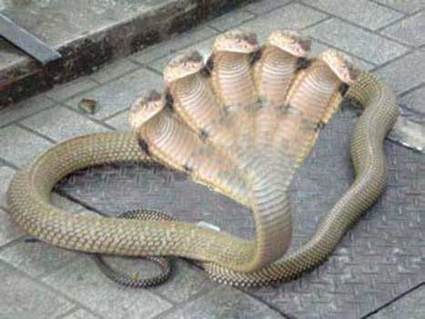
13-Oct-10
Go Dau Vit -032 Con ran 5 dau tim thay o An Do .doc < -- click để xem chi tiết
Mời quí bạn đọc chơi chuyện ba xạo con rắn 5 đầu được tìm thấy tại ấn Độ với hình ảnh nguyên thuỷ trước khi nó bị gắn thêm bốn cái đầu
Năm đầu nhằm nhò gì, có những con rắn nhiều đầu hơn, như hai con nầy:
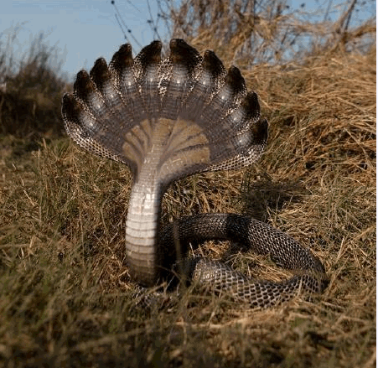
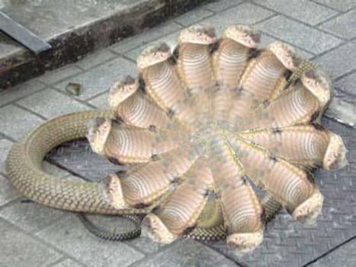
===============
Chuyện vui buổi sáng ngày 13-Aug-2012
Một cô gái đứng cạnh cái ghế trong công vìên, có chàng trai đi qua, thấy chắc
làm quen được cô nầy, anh chàng vội đến ghế ngồi xuống.
Anh ta mời cô gái ngồi, cô gái cám ơn, và nói tôi đang nhìn tờ giấy mới bay kia kià...
Chang trai hỏi, thư của cô hả, để tối lấy giúp. Cô gái cám ơn và trả lời,
không, tờ giấy ấy ghì, ghế mới sơn còn ướt....
(Từ anh Võ Văn Kỳ)
MẸ: Nầy con, con phải tập viết chữ cho nó đàng hoàng, để sau nầy đi làm
người ta còn đọc được cái chữ của con nữa chứ.!!.
CON GÁI: Mẹ ơi, bây giờ người ta ít viết chữ, họ chỉ gỏ gỏ computer không hà...
MẸ : Computer và viết hai cái khác nhau, đâu có thể thay thế được...
CON GÁÍ: ÔI... Mẹ ơi !, Mẹ không biết chứ, con viết chữ bây giò còn đẹp hơn
chữ của mấy ông .... bác sĩ nữa kìa...
(Từ anh Võ Văn Kỳ)
“Tuấn là một học sinh giỏi về sử, luôn luôn được điểm cao. Một hôm thầy hỏi:
- Năm 1789, trong lịch sử ta ai làm nên chiến thắng vang lừng ở gò Đống Đa?
Tuấn giơ tay lên trước nhất:
- Thưa thầy đó là vị anh hùng dân tộc Nguyễn Huệ.
Thầy cho Tuấn 10 điểm và lại hỏi:
- Vậy ba năm sau, năm 1792 nơi đây có một sự kiện lịch sử nào nữa?
Cũng vẫn Tuấn giơ tay trước nhất:
\- Thưa thầy ba năm sau là năm 1792 là ngày giỗ đầu của Sầm Nghi Đống
Thầy nghe xong bảo Tuấn:
- Thầy hết điểm để cho trò rồi Tuấn ơi!”
(Từ anh Sáu Công Mytho)
Một vị linh mục và một tài xế khi chết đều được lên thiên đường. Nơi ngưởng cửa thiên đường, thánh Pierre không cho vị linh mục vào, mà lại mở cửa cho anh tài xế vào. Vị linh mục phản đối thánh Pierre, tại sao cư xử bất công với người như vậy, vì dưới thế gian, người đã phục vụ cho Chúa, suốt đời chỉ biết rao giảng lời Chúa cho các con chiên. Bây giờ lẽ ra phải cho ông vào thiên đường để tiếp tục sứ mệnh mà Chúa đã giao.
Nghe xong, thánh Pierre ôn tồn bảo:
- Đúng vậy, dưới thế Cha đã tốn biết bao nhiêu công sức, nhưng Cha nhớ không mỗi khi trong nhà Thờ cha giảng đạo trên bục, ở dưới các tín đồ đâu có nghe Cha, họ ngủ gục hết. Còn anh tài xế nầy mồi lần anh cầm tay lái, tất cả hành khách đều chấp tay cầu nguyện một cách thành khẩn.
(Từ anh Sáu Công Mytho)
Một anh cảnh sát đang đi tuần tra vùng trách nhiệm trong một công viên rộng lớn. Trời sáng sớm nên ít có khách tham quan. Bỗng anh thấy có một vật gì đó đang quẩy tung tóe nước trong một cái hồ khá sâu. Bên trên bờ hồ có một tấm bảng ghi “Hồ sâu nguy hiểm cấm bơi lội và tắm”.
Anh cảnh sát chạy đến và nhận ra là một người đàn ông đang trồi lên thụp xuống giữa hồ. Anh lớn tiếng:
- Nầy anh kia, hồ nầy cấm tắm rửa anh có biết không?
Từ dưới có tiếng vọng lên:
- Tôi tự tử chớ đâu có tắm!
Anh cảnh sát vội đính chánh:
- A thì ra, vậy xin lỗi anh. Anh tự nhiên nhé.
Rồi bỏ đi với một lương tâm an ổn.
(Từ anh Sáu Công Mytho)

==============
Gởi lại chuyen vui buoi sang 14-Jul-09
Dấu Hiệu Tuổi Già.
- Bà xã cậu dạo này còn kêu ca bị suy nhược thần kinh nữa không ?
- Hết kêu ca rồi. Vì bác sĩ bảo suy nhược thần kinh là dấu hiệu tuổi già.

Khổ Vì Vợ.
Bà thầy bói nhìn chằm chằm vào thân chủ là một cô gái rất gợi cảm rồi nghiêm giọng :
- Tôi phải nói thật với cô một tin rất xấu: cô sẽ phải mất chồng. Chồng cô sẽ phải chết bất đắc kỳ tử.
Cô gái lộ vẻ hoảng hốt và mất tinh thần. Gương mặt tái xanh, giọng khàn đi, cô chậm rãi hỏi :
- Vậy liệu tôi có được tha bổng không ?

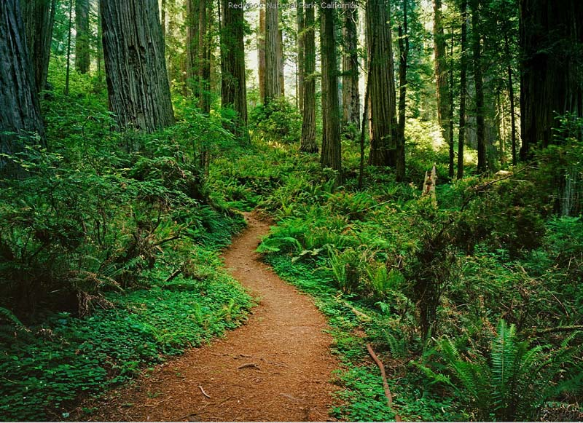

Thư Thư Hãy Tính.
Hai vợ chồng bàn tính về chuyện cơm áo gạo tiền:
- Anh à, giá cả ngày càng tăng mà lương lậu vẫn thế, mình không khéo tính toán dễ thiếu trước hụt sau lắm. Em nghĩ chúng ta cần phải bỏ bớt những thứ không cần thiết.
- Anh đồng ý với em.
- Vậy thì anh phải bớt cà phê, thuốc lá, nhậu nhẹt với bạn bè à nghen?
- Được, còn em sẽ bớt những gì đây, quần áo, giày dép hay ... ăn hàng?
- Thì cứ thực hiện trước phần của anh đi đã, còn em.... thư thư hãy tính!

Những Tay Lái.
Tài xế trẻ va phải một cô gái băng ngang đường. Sau khi gượng dậy và thấy không hề gì, cô gái liền nói với người đàn ông đứng tuổi đã chứng kiến toàn bộ sự việc:
- Ngài sẽ là người làm chứng chứ, thưa ngài?
- Ôi trời! - Người đàn ông nói - Chẳng lẽ cô định lấy thằng cha lái ẩu đó ư?

Cá Tính Quốc Gia.
Trên xe buýt công cộng ở Mỹ, người ta thấy những tấm bảng đề: "Đừng nói chuyện với tài xế!"
Ở Đức: "Cấm nói chuyện với tài xế!"
Ở Anh: "Yêu cầu không nói chuyện với tài xế!"
Ở Scotland: "Nói chuyện với tài xế bạn được lợi gì?"
Và ở Ý: "Đừng trả lời tài xế!"

Tay Đua Bất Đắc Dĩ.
Gã nọ đang ngạo nghễ trên chiếc xe hơi mới cáu. Trong lúc chờ đèn xanh thì có một ông lão đi xe máy cà tàng đậu kế bên. Ông lão nhìn chiếc xe láng bóng, hỏi:
- Xe đẹp quá! Giá bao nhiêu vậy con trai?
Gã kia nở mũi:
- Nửa triệu đô đấy bố! Và chạy được tới những 300 dặm một giờ!
Ông lão thích thú chồm người nhìn vào trong xe. Vừa khi ông lão xem xong thì đèn xanh, gã trai tăng tốc, phóng vọt đi. Chưa tới 10 giây, gã đã thấy ông lão ở phía sau. Ngạc nhiên, gã liền tăng tốc nhưng hình như ông lão không chịu rời gã. Cực kỳ kinh ngạc, gã nhấn ga với tốc độ tối đa nhưng vẫn thấy ông lão rạp người trên chiếc xe máy, chạy sát nút chiếc xe hơi. Đột nhiên, xe ông lão đâm sầm vào phía sau xe gã. Gã liền thắng gấp lại, phóng ra ngoài. Không thể tin nổi, ông lão vẫn còn sống, thều thào:
- Gỡ... gỡ hộ... cái dây đeo quần của bố ra khỏi... kính chiếu.... hậu!

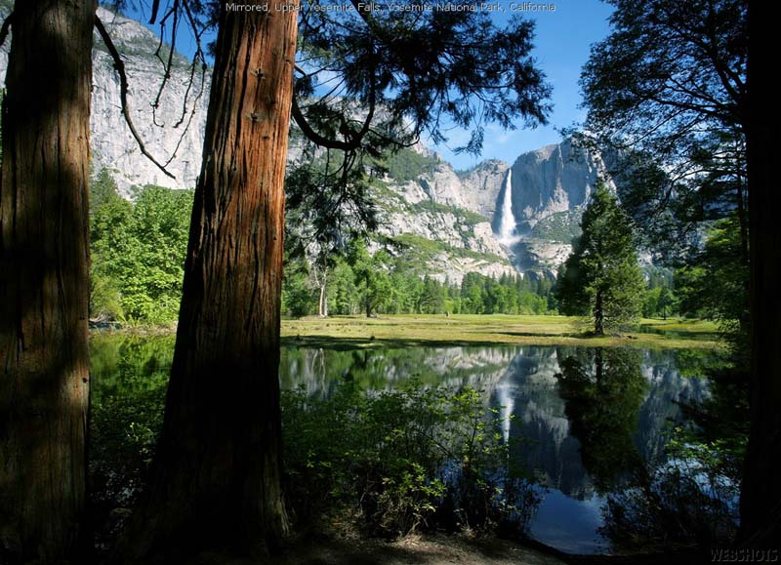

Cười Không Nổi.
Một chàng ca sĩ dướn cổ hát ngay kề cửa sổ. Bỗng nhiên có một chiếc giầy phụ nữ bay qua cửa sổ vào nhà. Cô vợ động viên chồng:
- Cố lên anh ! Gào to lên anh, để họ ném chiếc kia cho em, em đi vừa lắm.

Chuyện Hài Hước Nhất Thế Giới.
Sau một năm khảo sát tỉ mỉ, khoa học, câu chuyện hài hước nhất thế giới đã được công bố.
Trong một dự án được mô tả là nghiên cứu khoa học lớn nhất từ trước tới nay về đề tài hài hước, Hiệp hội Tiến bộ Khoa học Anh đã yêu cầu những người sử dụng Internet trên thế giới gửi những chuyện cười ưa thích của mình và đánh giá mức độ hài hước của những chuyện do người khác gửi lên. Kết quả là họ đã nhận được 40.000 chuyện cười gửi đến từ 70 quốc gia cùng với hai triệu bài đánh giá. Dưới đây là câu chuyện được chọn là hài hước nhất năm nay:
Hai người thợ săn đang đi trong rừng thì bỗng dưng một người ngã lăn ra. Anh ta dường như đã tắt thở, đôi mắt thì đờ đẫn. Người kia móc điện thoại ra và gọi cứu cấp.
Anh ta vừa thở hổn hển vừa nói với người trực điện thoại:
- Bạn tôi chết rồi! Tôi phải làm gì đây?
Nhân viên cứu cấp trả lời bằng một giọng bình tĩnh, nhẹ nhàng:
- Khoan đã. Tôi sẽ giúp anh. Trước hết, phải biết chắc anh ta đã chết chưa?
Im lặng một lúc và một tiếng súng vang lên.
Trở lại bên điện thoại, người thợ săn nói:
- Chết rồi, sao nữa?
Kết quả bầu chọn được công bố chính thức trên trang Web: www.laughlab.co.uk

"GIẶT LÀ NHUỘM".
Có một cửa hàng mới khai trương, ở ngoài treo tấm biển: "GIẶT LÀ NHUỘM". Một người đọc được thấy lạ bèn hỏi ông chủ cửa hàng:
- Giặt là giặt, mà nhuộm là nhuộm. Giặt là nhuộm là thế nào?
- Cậu chả hiểu gì hết. Là đây có nghĩa là là đấy! Chứ không phải là là là đâu.
- ???

Khoác Lác.
Một nhà văn vốn rất hay huênh hoang về thành tích văn chương của mình, nói:
- Khi tôi hai mươi tuổi mọi người cấm tôi hút huốc vì sợ thuốc lá làm giảm khả năng trí tuệ của tôi.
Một người hỏi
- Thế tại sao anh không nghe lời?

